«День рождения группы «Карапузы»
День рождения - именной праздник каждого ребенка, особенное событие в его жизни. Это торжество, которое объединяет воспитателей-детей-родителей. Именинники и его друзья с нетерпением ожидают сюрпризов и приключений: сладких и творческих подарков, необычных угощений; веселых игр и творческих представлений. В свою очередь, воспитатели и родители дошкольного учреждения проявляют свое творчество в подготовке и проведении дня рождения детей с целью, чтобы праздник прошел увлекательно и незабываемо. Итак, 8 ноября в нашем детском саду прошел праздник день рождения группы «Карапузы». Дети пели песни, танцевали, отгадывали загадки. А в конце праздника ребят ждал сюрприз коробка с подарками и конечно сладкие угощения.

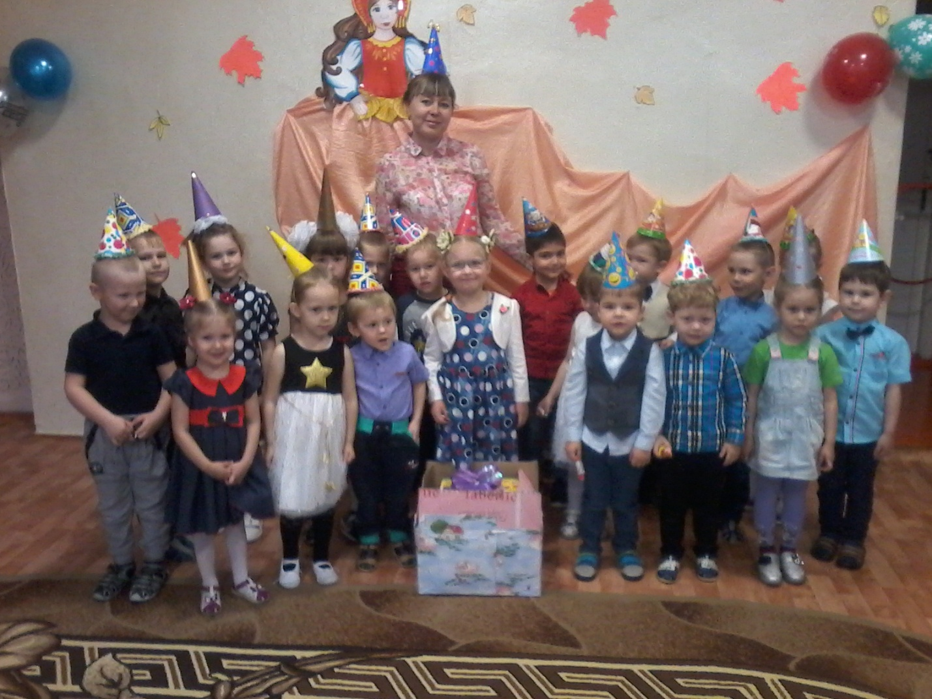
Воспитатель: Гайдаржи С.В.

